  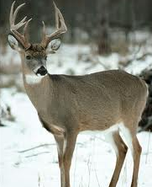 |  | 1
   |  | Chevreuil
   |  | 2e Groupe scout de Hull
  1
  Chevreuil
  2e Groupe scout de Hull
  1
  Chevreuil
  2e Groupe scout de Hull
  1
  Chevreuil
  2e Groupe scout de Hull
  1
  Chevreuil
  2e Groupe scout de Hull
  1
  Chevreuil
  2e Groupe scout de Hull
  1
  Chevreuil
  2e Groupe scout de Hull
  1
  Chevreuil
  2e Groupe scout de Hull
  1
  Chevreuil
  2e Groupe scout de Hull
  1
  Chevreuil
  2e Groupe scout de Hull
  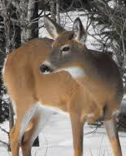 |  | 2
   |  | Chevreuil
   |  | 2e Groupe scout de Hull
  2
  Chevreuil
  2e Groupe scout de Hull
  2
  Chevreuil
  2e Groupe scout de Hull
  2
  Chevreuil
  2e Groupe scout de Hull
  2
  Chevreuil
  2e Groupe scout de Hull
  2
  Chevreuil
  2e Groupe scout de Hull
  2
  Chevreuil
  2e Groupe scout de Hull
  2
  Chevreuil
  2e Groupe scout de Hull
  2
  Chevreuil
  2e Groupe scout de Hull
  2
  Chevreuil
  2e Groupe scout de Hull
  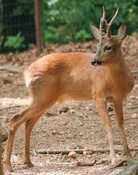 |  | 3
   |  | Chevreuil
   |  | 2e Groupe scout de Hull
  3
  Chevreuil
  2e Groupe scout de Hull
  3
  Chevreuil
  2e Groupe scout de Hull
  3
  Chevreuil
  2e Groupe scout de Hull
  3
  Chevreuil
  2e Groupe scout de Hull
  3
  Chevreuil
  2e Groupe scout de Hull
  3
  Chevreuil
  2e Groupe scout de Hull
  3
  Chevreuil
  2e Groupe scout de Hull
  3
  Chevreuil
  2e Groupe scout de Hull
  3
  Chevreuil
  2e Groupe scout de Hull
  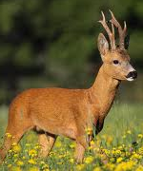 |  | 4
   |  | Chevreuil
   |  | 2e Groupe scout de Hull
  4
  Chevreuil
  2e Groupe scout de Hull
  4
  Chevreuil
  2e Groupe scout de Hull
  4
  Chevreuil
  2e Groupe scout de Hull
  4
  Chevreuil
  2e Groupe scout de Hull
  4
  Chevreuil
  2e Groupe scout de Hull
  4
  Chevreuil
  2e Groupe scout de Hull
  4
  Chevreuil
  2e Groupe scout de Hull
  4
  Chevreuil
  2e Groupe scout de Hull
  4
  Chevreuil
  2e Groupe scout de Hull
  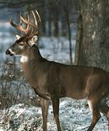 |  | 5
   |  | Chevreuil
   |  | 2e Groupe scout de Hull
  5
  Chevreuil
  2e Groupe scout de Hull
  5
  Chevreuil
  2e Groupe scout de Hull
  5
  Chevreuil
  2e Groupe scout de Hull
  5
  Chevreuil
  2e Groupe scout de Hull
  5
  Chevreuil
  2e Groupe scout de Hull
  5
  Chevreuil
  2e Groupe scout de Hull
  5
  Chevreuil
  2e Groupe scout de Hull
  5
  Chevreuil
  2e Groupe scout de Hull
  5
  Chevreuil
  2e Groupe scout de Hull
  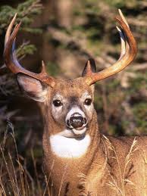 |  | 6
   |  | Chevreuil
   |  | 2e Groupe scout de Hull
  6
  Chevreuil
  2e Groupe scout de Hull
  6
  Chevreuil
  2e Groupe scout de Hull
  6
  Chevreuil
  2e Groupe scout de Hull
  6
  Chevreuil
  2e Groupe scout de Hull
  6
  Chevreuil
  2e Groupe scout de Hull
  6
  Chevreuil
  2e Groupe scout de Hull
  6
  Chevreuil
  2e Groupe scout de Hull
  6
  Chevreuil
  2e Groupe scout de Hull
  6
  Chevreuil
  2e Groupe scout de Hull

